Energikrisen i 1973
Lektionsplan
Modul | Indholdsmæssigt fokus | Færdighedsmål | Læringsmål | Undervisningsaktivitet | Tegn på læring
1  (2 lektioner) | Præsentation af 1920´erne, indkredsning af tematikker, der arbejdes med i forløbet. | Eleven kan bruge kanonpunkter til at skabe historisk overblik og sammenhængsforståelse  Eleven kan forklare historiske forandringers påvirkning af samfund lokalt, regionalt og globalt | Eleven kan  - anvende Magasinet-artikel som kilde til energikrisen  - redegøre for kanonpunktet ”Energikrisen 1973” i forhold til forudsætninger, forløb og følger | - Eleverne præsenteres for forløbets problemstillinger og læringsmål  - Eleverne præsenteres for Magasinet og sidens opbygning, herunder Læring  - Klassen præsenteres for Magasinets artikler, hvordan de er skrevet og skal forstås  - Eleverne læser Magasinet-artiklen ”Oliekrise og sparetider”  - Kort opsamling i plenum af Magasinet-tekst  - Eleverne ser kanonfilmen ”Energikrisen 1973” på historiekanon.com.  - Eleverne læser elevteksten ”Energikrisen 1973” på historiekanon.com  - Eleverne skriver stikord til hvad de ved om kanonpunktet ”Energikrisen 1973” i forhold til forudsætninger, forløb og følger  - Opsamling i plenum. Læreren noterer vigtige nøgleord fra elevernes stikord  - Samtale i plenum om, hvad forskellen på oliekrise og energikrise er.  - Læreren kan evt. rammesætte energikrisen ved kort at fortælle om, hvordan OPEC, Israel-Palæstina og Den Kolde Krig også spillede ind i krisen
2  (2 lektioner) | Hvordan energikrisen påvirkede dagligdagen | Eleven kan forklare historiske forandringers påvirkning af samfund lokalt, regionalt og globalt | Eleven kan  - analysere, tolke og anvende forskelligartede kilder til, hvordan energikrisen påvirkede danskerne | - Eleverne analyserer Magasinet-kildeteksten ”Sparetips fra Samvirke”  - Eleverne ser klip fra dr.dk (Mangel på petroleum)  - Eleverne ser klip fra dr.dk (Sådan holder du varmen)  - Eleverne ser klip fra dr.dk (Bilen bandlyst)  - Eleverne analyserer diagrammet over ledighed, bilag 1  - Opsamling på, hvordan energikrisen påvirkede dagligdagen i Danmark
3  (2-3 lektioner) | Alternative energikilder -  Ikke blot oliekrise men energikrise | Eleven kan forklare historiske forandringers påvirkning af samfund lokalt, regionalt og globalt  Eleven kan udvælge kilder til belysning af historiske problemstillinger | Eleven kan  - udvælge, analysere, tolke og anvende forskelligartede kilder  - svare på spørgsmål om energikrisen  - redegøre for nogle af følgerne af energikrisen  - perspektivere energikrisen i 1970´erne til deres egen nutid | - Eleverne ser klip fra dr.dk (Flippe det er noget man tager om halsen)  - Eleverne læser Magasinet-artiklen ”El med vind fra Tvind”  - Ser klip fra dr.dk (Verdens største vindmølle)  - Eleverne hører sang fra YouTube (Plutonium) og analyserer sangen, bilag 2  - Opsamling i plenum  - Eleverne ser klip fra dr.dk (energikriser ændrer folks vaner)  - Eleverne arbejder med arbejdsark, bilag 3. Eleverne skal inddrage min 1 kilde fra de forrige forløb.  - Der samtales på klassen om arbejdsarket
NB: 1 lektion= 45 minutter.

Gode råd og kommentarer
Magasinartiklerne kan evt. læses i fællesskab på klassen.

På samme måde kan analysen af kilderne laves som en lærerstyret proces med hele klassen eller med en mindre gruppe, der har faglige udfordringer.

I modul 1 kan læreren vælge at rammesætte energikrisen ved kort at fortælle om, hvordan OPEC, Israel-Palæstina og Den Kolde Krig også spillede ind i krisen.
I modul 2 ser eleverne en række klip fra dr.dk som kilder til, hvordan energikrisen påvirkede danskernes dagligdag. Læreren kan vælge at lade eleverne skrive stikord til klippene undervejs, da eleverne i modul 3 skal benytte sig af minimum 1 kilde til at besvare spørgsmålene på arbejdsarket.
I modul 3 arbejder eleverne med et arbejdsark, bilag 3. Til at besvare spørgsmålene skal eleverne benytte sig af statistisk fra Google Public Data Explorer, Indikatorer for verdensudvikling, Miljø. I det indsatte link, er det valgt på forhånd, at statistikken viser et linjediagram over ”Energiforbrug pr. indbygger” for henholdsvis verden og Danmark. Hvis læreren vil, kan andre statistiske data findes under dette link: https://www.google.com/publicdata/directory?hl=da&dl=da# Her kan man bl.a. også finde data på elektricitetsforbrug, udledning af C02-udledning mv. for Danmark og andre lande, hvis man vil perspektivere forløbet yderligere, eller ønsker at indgå i et tværfagligt forløb.

Bilag 1
Statistisk over ledighed i Danmark og Betalingsbalancen
1. Diagrammet viser antallet af arbejdsløse ud af den samlede arbejdsstyrke i Danmark i perioden fra 1947-2007.
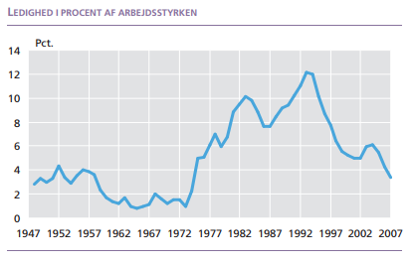
Kilde: 60 år i tal – Danmark siden 2. verdenskrig. Udgivet af Danmarks statistik

2. Diagrammet viser udviklingen i Danmarks betalingsbalance fra 1953-2013.
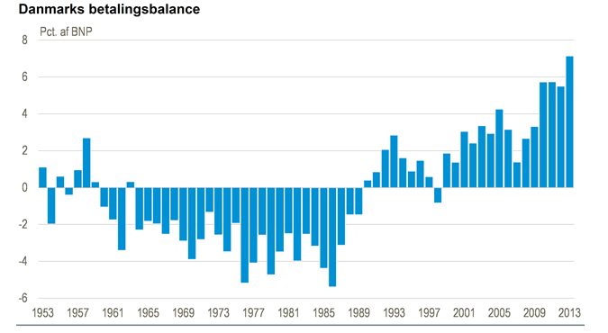
Kilde: Danmarks Statistik.
Bilag 2
Plutonium: Protestsang mod atomkraft i Danmark, 1977

I løbet af 1960´erne opstod der en folkelig bevægelse mod indførslen af atomkraft i Danmark, og der blev afholdt en række protestmarcher rundt om i landet. Efter oliekrisen i vinteren 1973-74 blev det igen aktuelt at diskutere, hvordan Danmark skulle skaffe energi i fremtiden, og atomkraft var en af de energikilder, der blev drøftet. Igen rejste der sig en folkelig bevægelse mod atomkraft i Danmark. Der blev blandt andet skrevet og spillet protestsange mod atomkraft. En af den var sangen ”Plutonium” af bandet Jomfru Ane Band, fra 1977, som blev populær.

l det grønne Dannevang
der samles energi
og kernekraft og fuglesang
og højt hurra fordi
Vi akkumulerer, vi akkumulerer
/:Plutonium, millirem, millirem :/
Vor bruttonationalprodukt
det er en hellig ko
hvert år så skal vi skifte ud
af bukser, bil og sko
Vi akkumulerer, vi akkumulerer
/:Plutonium, millirem, millirem :/
Vi har jo lært fra barnsben af
at handling koster spild
hvo intet vover intet vandt
vi tæmmer vand og ild
Vi akkumulerer, vi akkumulerer
/:Plutonium, millirem, millirem :/

Vi tåler radioaktiv luft
på sytten millirem
og sku vi få en ekstra sjat
er skaden ikke slem
Vi akkumulerer, vi akkumulerer
/:Plutonium, millirem, millirem :/
Vor tro det er vor videnskab
den skiller skæg fra snot
protoner her, neutroner der
på kryds og tværs om skråt’
Vi akkumulerer, vi akkumulerer
/:Plutonium, millirem, millirem :/
I østen stiger solen op
det skider vi da på
den gi'r jo ingen nem profit
det kan i nok forstå
Vi akkumulerer, vi akkumulerer
/:Plutonium, millirem, millirem :/
De gratis glæder er så få
og livet er så kort
så hvorfor tænke på vor død
før vi engang skal bort
Vi akkumulerer, vi akkumulerer
/:Plutonium, millirem, millirem :/

Bilag 3
Arbejdsark om energikrisen

Gå sammen i grupper på 2 og diskuter spørgsmålene.
Tryk på dette link om ”energiforbrug pr. indbygger” for de sidste ca. 40 år.
https://www.google.com/publicdata/explore?ds=wb-wdi&met=eg_use_pcap_kg_oe&idim=country%3aDNK&dl=da&hl=da&q=statistik%20energiforbrug#!ctype=l&strail=false&bcs=d&nselm=h&met_y=eg_use_pcap_kg_oe&scale_y=lin&ind_y=false&rdim=country&idim=country:DNK&ifdim=country&tdim=true&hl=da&dl=da&ind=false

1. Beskriv danskernes energiforbrug i perioden fra 1970-1975.
2. Hvad skete der med energiforbruget i 1979-80? Prøv at finde ud af, hvorfor energiforbruget faldt i 1979?
3. Sammenlign energiforbruget i Danmark med energiforbruget i hele verden tilsammen over de sidste 40 år. Hvilket er højest? Hvorfor?
4. Med inddragelse af minimum 1 fra de tidligere lektioner, skal du nævne minimum 3 tiltag til at spare på energien under energikrisen.
5. I dag taler man også om at spare på energien og om, hvordan man kan bruge alternative energiformer. Hvordan kan man spare på energien? Hvorfor skal vi spare på energien i dag?

